Nota de prensa

DSRC de Continental: superada con éxito la primera fase de pruebas

- El dispositivo de teledetección temprana de Continental permitirá cumplir con los servicios de inspección definidos por la UE

Alcobendas (Madrid), 9 de febrero de 2021.- Ante la obligatoriedad de cumplir con los servicios de inspección definidos por la UE, por el que las autoridades deben realizar una serie de inspecciones aleatorias en carretera a determinados vehículos, Continental desarrolló una práctica herramienta, cumpliendo con lo establecido en el reglamento UE 2016/799, para realizar este tipo de comprobaciones en vehículos equipados con tacógrafos inteligentes: el dispositivo de teledetección temprana DSRC.

DSRC de Continental
El interés por conocer este dispositivo por parte de las autoridades para estar preparadas cuanto antes así como el adelanto en la fecha de implantación –ahora, agosto de 2024- ha acelerado el comienzo de las pruebas. Las autoridades junto con Continental decidieron testarlo para comprobar su funcionamiento y conocerlo en profundidad. Debido a la situación por la Covid-19 estas pruebas se postpusieron, realizándose finalmente cumpliendo de forma estricta con las medidas de seguridad e higiene ante la pandemia y donde tanto las comprobaciones realizadas como el feedback de los asistentes han sido un éxito.

Ensayo con la Guardia Civil y los Mossos d´Esquadra
Las pruebas se llevaron a cabo durante el último trimestre de 2020 con la Guardia Civil y en Enero de 2021 con los Mossos d‘Eesquadra. Las primeras tuvieron lugar en la Escuela de Tráfico de Mérida en el circuito propio de la Guardia Civil y donde asistió el personal de la propia escuela así como de la Fábrica de Moneda y Timbre, encargados de desarrollar el programa de integración de este dispositivo con los sistemas propios de la Guardia Civil.

La segunda prueba, con los Mossos, se realizó en el Circuito Castellolí en Barcelona, donde extendieron la invitación a Ertzantza y Policía Foral de Navarra, todo ello promovido por la Dirección de Transporte y Movilidad de la Generalitat, encargados de implantar las nuevas tecnologías y la inspección en el transporte.

En ambos casos, los estudios consistieron en una primera parte teórica sobre el dispositivo y una breve introducción sobre el desarrollo de las pruebas en pista con vehículos reales. Las pruebas en pista fueron estáticas y dinámicas. La primera se basó en una simulación de contol de carretera con DSRC montado sobre un trípode con el control de los vehículos al paso; la dinámica con el vehículo de control con DSRC instalado en el vehículo policial en movimiento​.

¿Qué es el DSRC?
Este dispositivo no detecta infracciones sino los indicios de un posible mal funcionamiento, mala utilización o manipulación, mejorando la efectividad de los controles en carretera, el cumplimiento de la regulación sobre tacógrafo así como contribuir estrechamente a las políticas y objetivos de la UE en el área del transporte comercial por carretera.

El DSRC tiene como objetivo principal la detección temprana de los posibles indicios mencionados en el párrafo anterior. Es importante señalar que este tipo de control solo se puede utilizar para la preselección de vehículos durante la inspección en carretera, no para para sancionar de forma automática.​ Los datos recogidos se borran a las tres horas si no se ha detectado nada relevante y no se transmitirán datos personales tales como tiempos de conducción o descanso.​

En palabras de Joseba Elorrieta, director del Área de Postventa y Calidad de Continental Automotive Spain: “Las pruebas realizadas las consideramos un éxito, pues han sido recibidas inicialmente por los cuerpos de control de forma muy positiva, comprobándose que es una muy buena herramienta para cumplir con los nuevos requerimientos, y que aporta extraordinarias oportunidades para mejorar los controles actuales”. Además, añade: “A su vez, durante estas pruebas se han visto las grandes posibilidades de integración de este dispositivo dentro de los sistemas actuales de los cuerpos de seguridad, lo que lo hace muy interesante para su implantación”.

Continental desarrolla tecnologías inteligentes y servicios pioneros para la movilidad sostenible y conectada para el transporte de personas y mercancías. Fundada en 1871, la empresa de tecnología ofrece soluciones seguras, eficientes, inteligentes y asequibles para vehículos, máquinas, tráfico y transporte. En 2019, Continental generó ventas de 44.500 millones de euros y actualmente cuenta con alrededor de 233.000 personas en 59 países. En 2021 la compañía celebrará su 150 aniversario.
Continental desarrolla tecnologías pioneras para hacer el transporte comercial más seguro, eficiente y conectado. Los productos y servicios de la empresa tienen un impacto medible para los fabricantes de vehículos industriales y la posventa que se benefician de una amplia cartera de productos y sistemas plenamente integrados. Estos productos van desde neumáticos, monitorización digital de neumáticos, gestión de flotas, soluciones telemáticas, dispositivos electrónicos de registro (ELD) y tacógrafos, mangueras, muelles de aire, unidades de control electrónico (ECU), pantallas, sistemas de transmisión y escape de gases, sensores, sistemas avanzados de asistencia a la conducción, así como eHorizon y servicios basados en la nube. En 2019, la participación de Continental en las ventas globales para vehículos industriales, sistemas y servicios fue de 5.000 millones de euros
Contacto Prensa

Silvia Cano
Responsable de Comunicación
Comunicación / Interior
Continental Automotive Spain S.A
Phone: +34 637 089 688
silvia.cano@continental-corporation.com

Imágenes

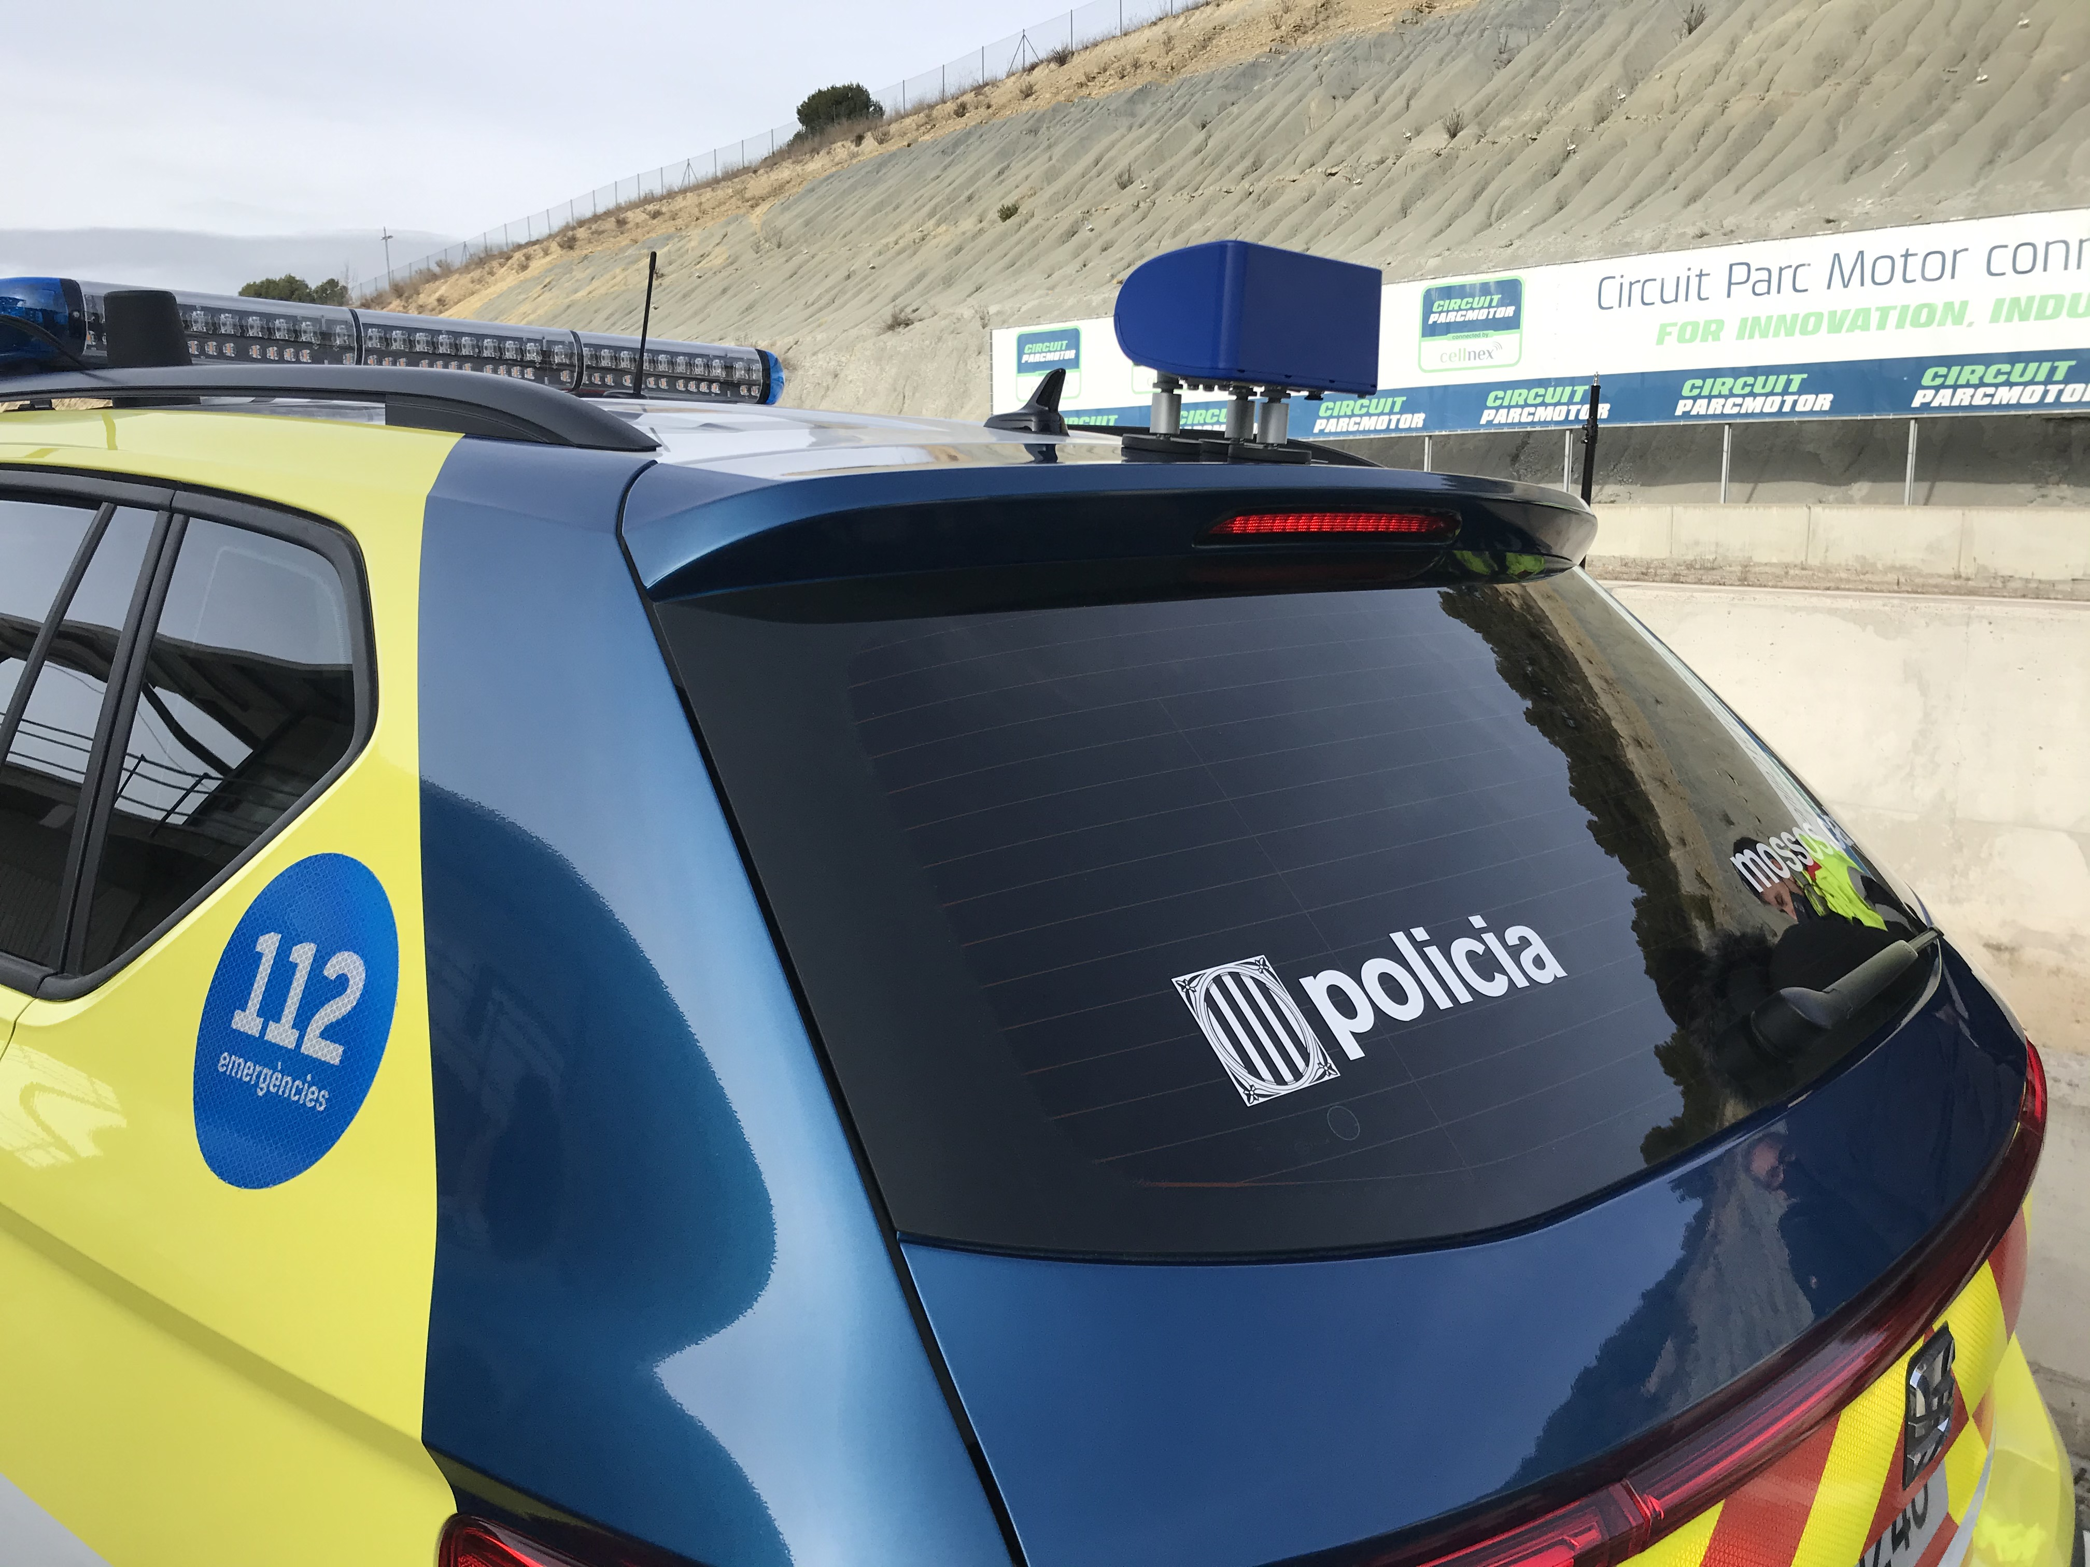DRSC instalado en vehículo Mossos
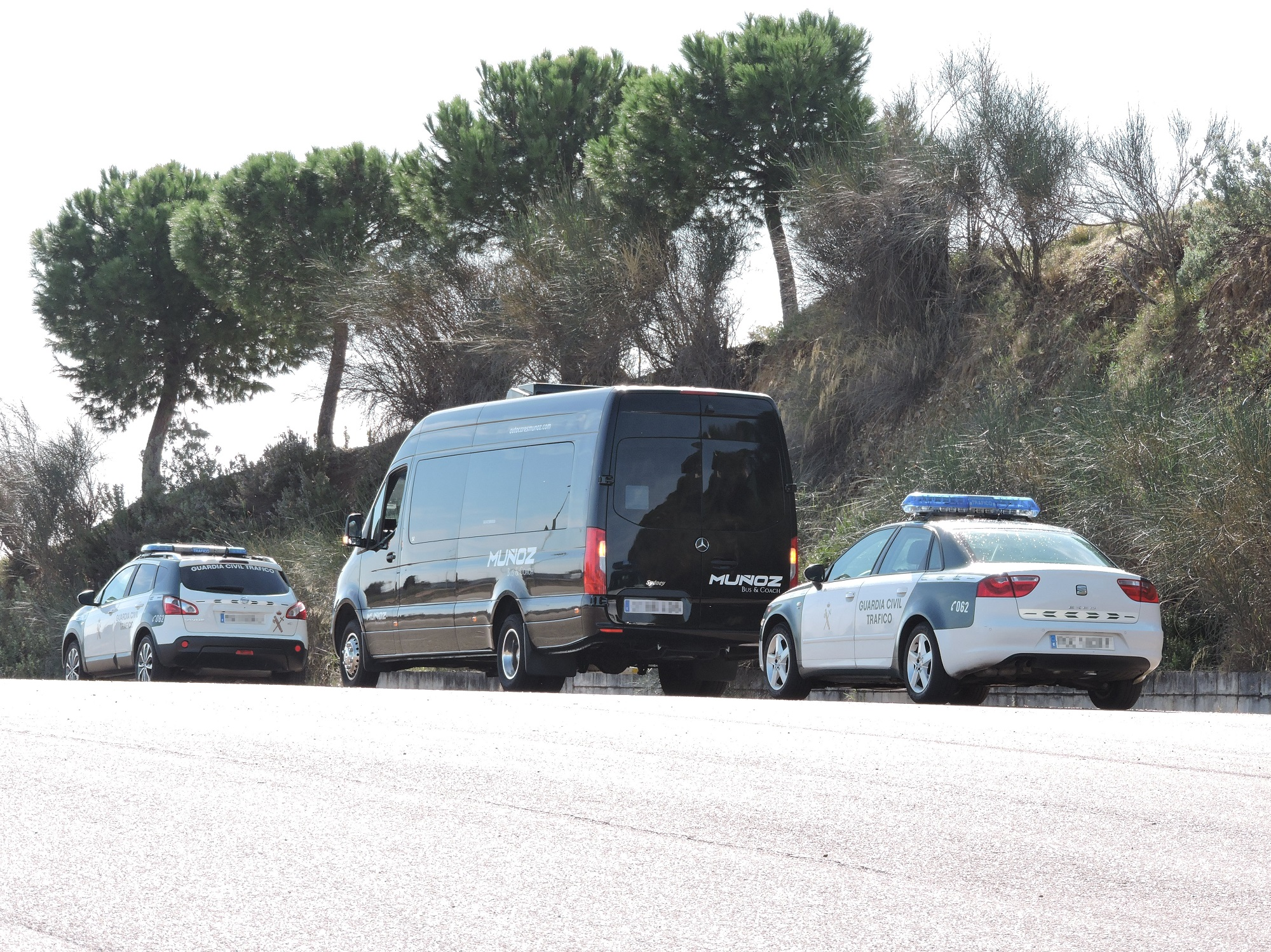Pruebas Guardia Civil con vehículo en movimiento

